叠加定理和互易定理实验

（使用电路原理实验箱或电路实验板板）
一、叠加定理和互易定理实验目的
（1）通过实验加深对叠加定理和互易定理的理解。
（2）研究叠加定理适用范围和条件。
（3）熟悉验证定理的方法和直流仪表仪器的正确使用。
二、叠加定理和互易定理实验原理及说明
（一）叠加定理
（1）叠加定理是线性电路的一个重要定理，是分析线性电路的基础。叠加定理指出：在线性电阻电路中，任一支路电流（或支路电压）都是电路中各个独立电源单独作用时在该路产生的电流（或电压）之叠加。
（2）使用叠加定理时，应注意下列各点：
1）叠加定理适用于线性电路，不适用于非线性电路。
2）叠加时，电路的连接以及电路中所有电阻和受控源都不得更动。所谓电压源不作用，就是把该电压源的电压置零，即在该电压源处用短路线替代；所谓电流源不作用，就是把电流源的电流置零，即在该电流源处用开路替代。
3）叠加时一定要注意电流和电压的参考方向。
4）由于功率不是电流或电压的一次函数，所以不能用叠加定理来计算电阻元器件所消耗的功率。
（3）为了研究叠加定理的适用范围和条件，实验电路配备阻值相同和不同的两组线性件、非线性元件（发光管），可以分别组合成线性对称电路、线性不对称电路、非线性对称电路和不对称电路。
（二）互易定理
（1）互易定理说明对一个仅含线性电阻的电路，在单一激励的情况下，当激励和响应互换位置时，将不改变同一激励所产生的响应。
（2）互易定理的三种形式：
1）第一种形式。在只含一个独立电压源的线性电路N中，如果线性电路N的1-1’端接电压源，见图1(a)、2－2’端短路时，产生的响应为i₂。当把电压源U_{S}移到2－2’端，如图1（b）,1－1’端短路时产生的响应为i₁,则互易定理说明i₁等于i₂。形象地说，就是电压源与电流表互换位置，电流表的读数不变。

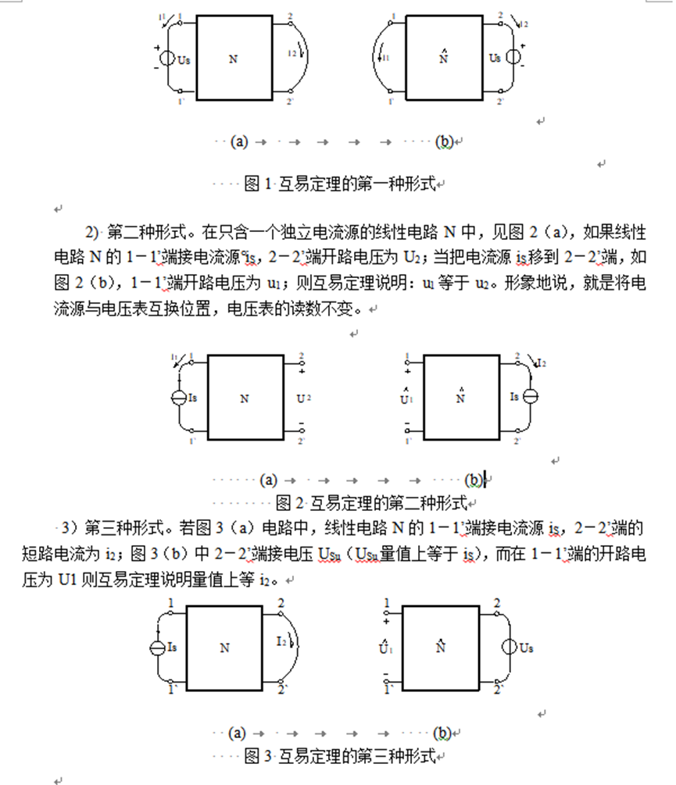
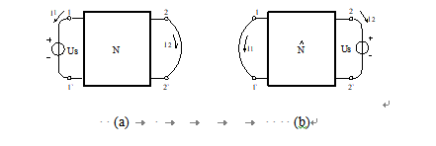
图1 互易定理的第一种形式

（3）互易定理适用范围
1）各图的N与N的方框内部是完全相同的仅含线性电阻元件的电路；
2）电路在单一激励的情况下。
三、实验电路及元器件参数
本实验采用电路原理实验箱《叠加定理和互易定理》单元，其中U_{SA}、U_{SB}的两对电源接线端子，红端接电源“＋”，黑端接电源“－”，U_{SA}＝15V，U_{SB}＝12V。
电路中线性电阻R₁＝R₂＝R₃＝220Ω，R₄＝270Ω，R₅＝200Ω，R₆＝240Ω。
非线性元件发光管D1～D6它们用来观察电路有否电流已通过和判断电流方向，在线性电路测量时需将其短接。
双刀双投开关K1、K2有两个用途：双刀合向电源侧可接通电源；合向短接线侧可把电源置零。
a1、a2、与b1、b2插孔，可用来连接A、B支路，测支路电流、短路电流、开路电压（当K1、K2合向短接线时）。
其它插孔可用于换参数，测支路电流，改变连接方式。
四、实验内容及方法步骤
（一）验证叠加定理
（1）线性对称电路N（线性电阻R₁＝R₂＝R₃）。分别测量当电源U_{SA}单独作用，见图4，左边是原理图，右边是接线图。电源Usa单独作用（电路图自拟）。电源Usa和Usb共同作用，见图5时，各支路的电流和电压。测量结果记入附表1中。
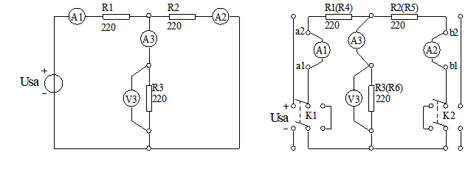
图4 电路Usa单独作用
（2）线性不对称电路N（线性电阻R4≠R5≠R6或其它组合）。重复（1）的实验内容，测量结果记入附表2。
（3）含非线性元件（发光管）的对称或不对称电路N（电路自拟）。重复（1）的实验内容，测量结果记入附表3中。
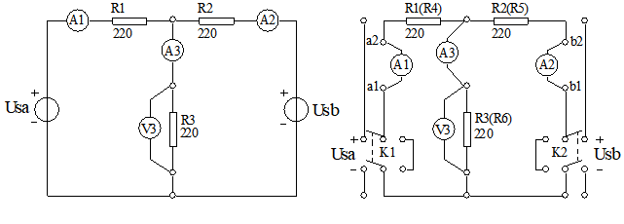
图5 电路Usa、Usb共同作用单独作用
（二）验证互易定理
验证分为线性对称电路N和线性不对称电路N两组，分别进行如下测试：

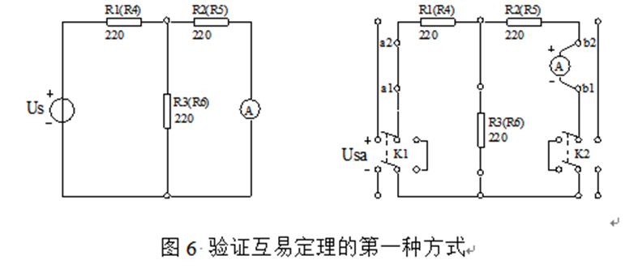
（1）验证互易定理的第一种形式。方法是在线性电路N的A侧（相当于1－1’）Usa接电压源，测量B侧的短路电流I_{b}，（电流表接入b1、b2插孔即可），见图6，左侧是原理图，右侧是接线图；再把电压源（电压数值保持不变）转换接到B侧Usb（相当于2－2’端），测量A侧的短路电流上I_{a}，（电流表接于a1、a2插孔），记入附表4、表5。
（2）验证互易定理的第二种形式。方法是在线性电路N的A侧接电流源I_{S}，测量B侧的开路电压U_{b}；见图7，左侧是原理图，右侧是接线图。电流源I_{S}（电流数值保持不变）换接到B侧，测量A侧的开路电压u2，测量结果对应记入附表4、表5。

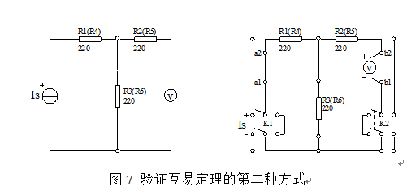（3）验证互易定理的第三种形式。该形式有两种方式：
1）方式一：为线性电路N的A侧接电流源I_{S}，测量B侧的短路电流I_{b}。（电路自拟）；B侧Usb接电压源U_{S}（U_{S}量值上等于I_{S}），测量A侧开路电压Ua，记入附表4、表5。
2）方式二：为线性电路N的A侧Usa接电压源，测量B侧开路电压U_{b}(电路自拟)；B侧换接电流源I_{S}（I_{S}量值上等于U_{S}），测量A侧短路电流Ia，结果记入附本表4、表5。
- 叠加定理和互易定理测试记录表
见附表
六、实验注意事项
（1）为了达到实验目的，整个实验要用同一块电压表的同一量程去测量电源和各处电压，选量程要事先估计出可能出现的最大电压值。
（2）电流表使用要求同上，测量电流时应先估计电流的大小和方向，以免损坏仪表。注意电流表千万不能用来测电压，而且电流表、电压表极性要正确连接。
（3）记录电压、电流时，不仅要记录数值大小，而且也要记录方向和单位，并且要记录表的内阻（对应所用量程的）。
（4）发光管是构成非线性电路及观察支路有无电流及电流方向用的。如果是线性电路，测量时把发光管短路即可。
七、叠加定理和互易定理预习及思考题
（1）实验前应明确叠加定理和互易定理的内容及实验步骤。
（2）为什么线性电路中任一支路的电压、电流可以叠加，而功率不能叠加？举例说明。
（3）电流表、电压表都有内阻，试分析内阻对测量结果的影响。
（4）如果测量时电流表内阻130Ω（150mA），电压表内阻200Ω/V，选用30V量程时能否保证叠加正确，试说明
八、叠加定理和互易定理实验报告要求
（1）根据实验数据，验证叠加定理和互易定理。
（2）讨论在验证叠加定理时如果所用电源内阻不可忽略，应该怎么办？
（3）分析如果所用电流表内阻较大，电压表内阻又较小时，对测量结果有何影响。测试结果比实际值增大还是减小？为什么？
（4）认真填写实验报告中各项内容。
九、叠加定理和互易定理实验用仪器、仪表、设备表
序号 | 名 称 型 号 | 技术特性及说明 | 数量 | 备注
1 | 电路原理实验箱或电路实验板板 |  | 1 | 自行开发研制
2 | 稳压源 | 0~24V，+12V | 1
3 | 直流电流源 | 0~50mA | 1
4 | 直流电流表 | 0~30mA | 1 | 自备
5 | 直流电压表 | 0~30V | 1
6 | 电流表专用线 | 一端耳机插头、  一端2号镀金插头 | 2
6 | 2号实验导线 | 二端2号镀金插头 | n

